Исследовательский проект «Удивительные свойства дерева»
(средняя группа «Морячок»)

Вид проекта: Познавательно-практический.
Срок реализации проекта: Средняя продолжительность (1 месяц).
Актуальность проекта:
Тема проекта выбрана не случайно. Познакомившись с героями сказки «Пузырь, Соломинка и Лапоть», задумались – как помочь героям перебраться через реку. В ёмкость с водой поочерёдно опускали бумажную салфетку, кусочек ткани, железную и деревянную пластины. Увидели, что бумага, ткань и металл тонут, а деревянная пластина нет. Сделали вывод, что если предмет не тонет, значит, на нём можно плавать. Помочь героям сказки можно, если использовать деревянную пластину. Решили узнать, какими же свойствами и качествами обладает дерево и как его можно использовать. Так возникла идея проекта и желание познакомиться со свойствами древесины.

Цель проекта:
Познакомить детей со свойствами дерева с помощью экспериментальных действий. Расширять представления детей о разнообразии деревянных изделий, их назначении. Дать ребёнку возможность реально, самостоятельно открыть для себя волшебный мир дерева.
Гипотеза: Обладает ли дерево различными свойствами?
Задачи:
Расширение представлений детей о дереве, его качествах и свойствах.
Установление причинно-следственных связей между свойствами материала и способом его использования.
Уточнение знаний о дереве и его переработке в производстве.
Развитие умений определять существенные признаки и свойства материала (структуру, твёрдость, не тонет, лёгкое и т. д.).
Развивать умение делать выводы.
Методы исследования: Подбор материала по теме; проведение опытов с изделиями из древесины; чтение художественной литературы; изготовление альбомов; экскурсия в столярную мастерскую; составление схем.
Ожидаемые результаты:
Обогащение детей знаниями о свойствах и качествах древесины поможет им выделять у предметов такие признаки, как функция (способ использования) и назначение (способность удовлетворять потребности). Дети приобретут опыт:
– в исследовательской деятельности;
– в выдвижении гипотез и выборе методов доказательства их;
– в активном и доброжелательном взаимодействии с педагогом и сверстниками при проведении исследовательской деятельности;
– в выстраивании игрового действия, сопровождаемого речью.

План реализации:

Опыт 1
Сначала решили выяснить - откуда появилась деревянная пластина. Рассмотрели иллюстрации. Лес – наш друг, где растут различные виды деревьев; это «фабрика», производящая древесину. Отгадали загадки о деревьях; уточнили из каких основных частей состоит дерево. Узнали, за что человек так ценит дерево, какой ценный материал получает из него и каким способом. Составили схему. Сначала дерево спиливают, затем очищают от сучьев, брёвна везут на фабрику, где их распиливают на доски, а затем изготавливают деревянные предметы (игрушки, посуду, мебель, двери, музыкальные инструменты и т. д.). По количеству колец на спилах деревьев определили возраст дерева. Рассмотрев, установили, что дерево непрозрачное и каждое имеет свой рисунок.

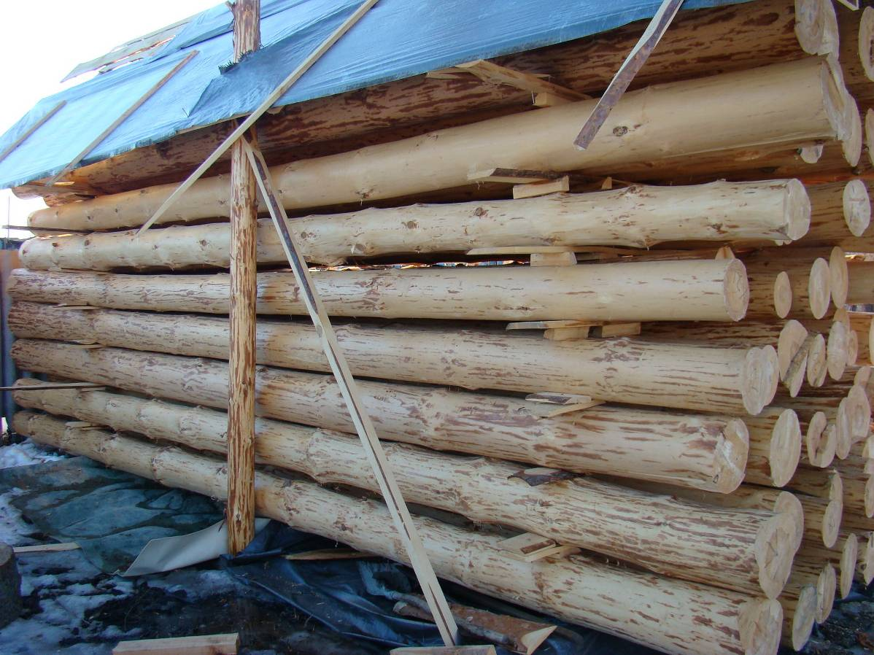

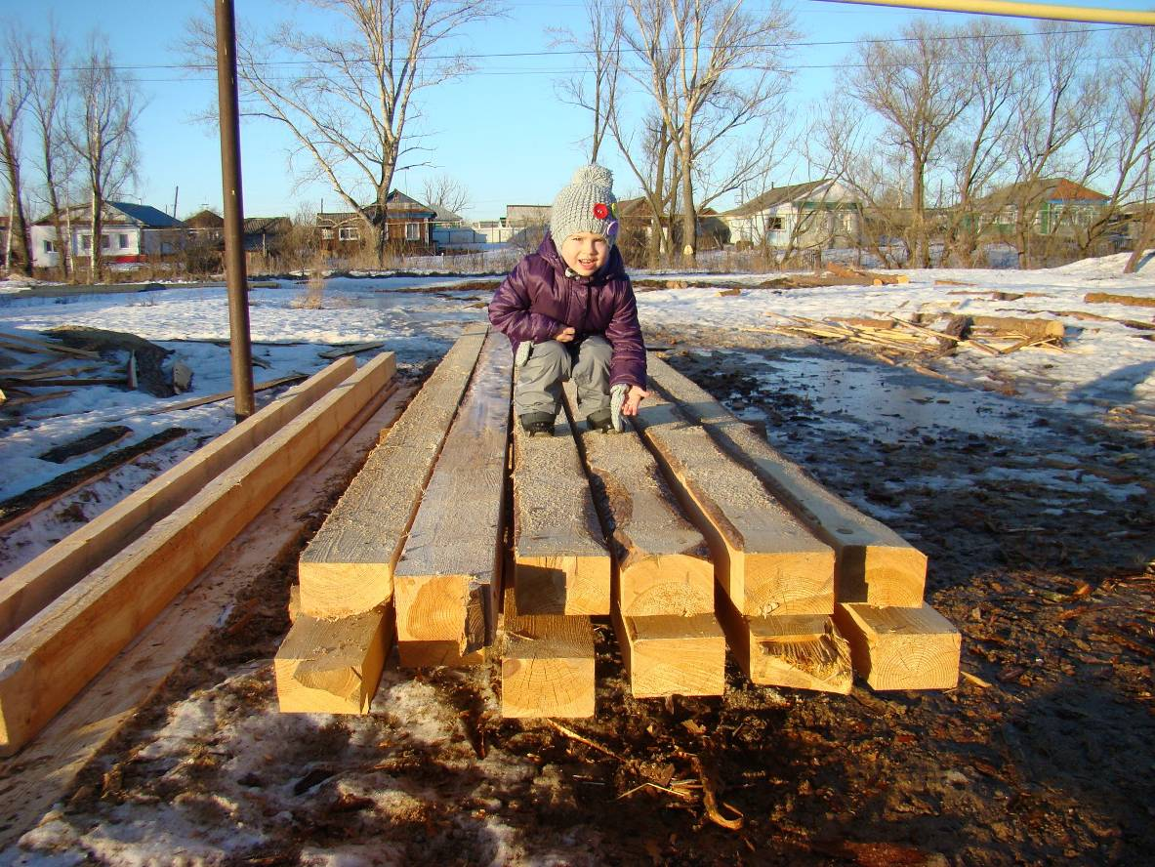

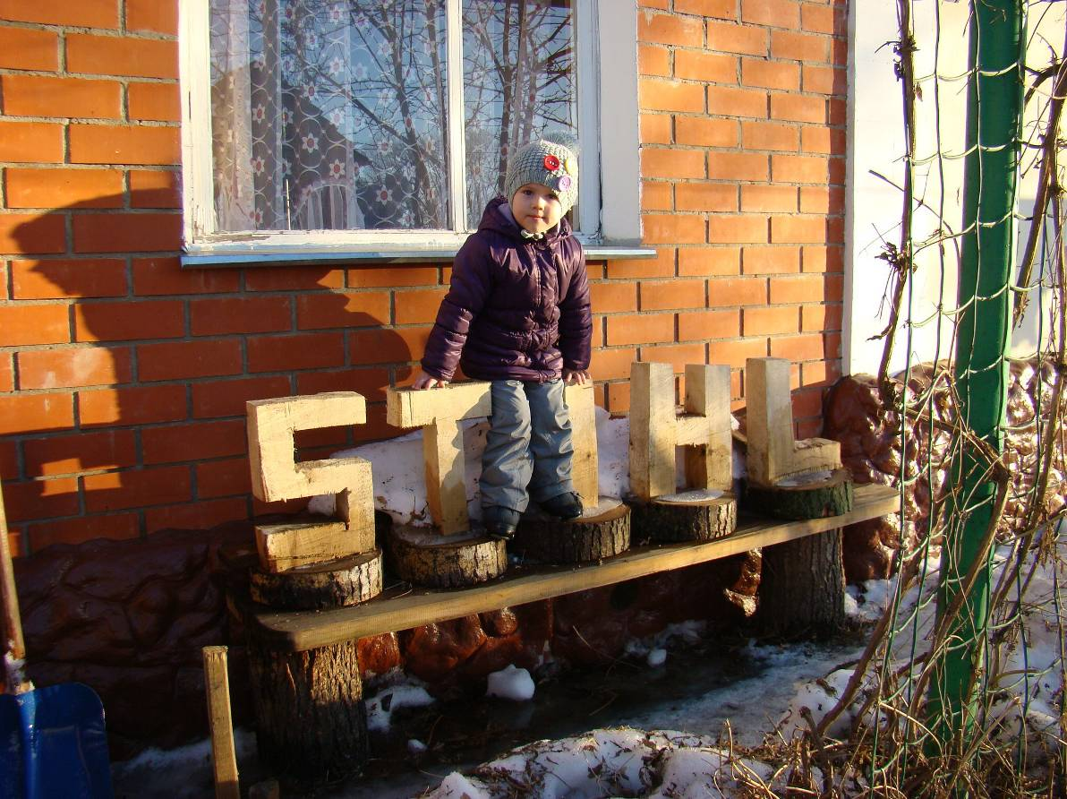

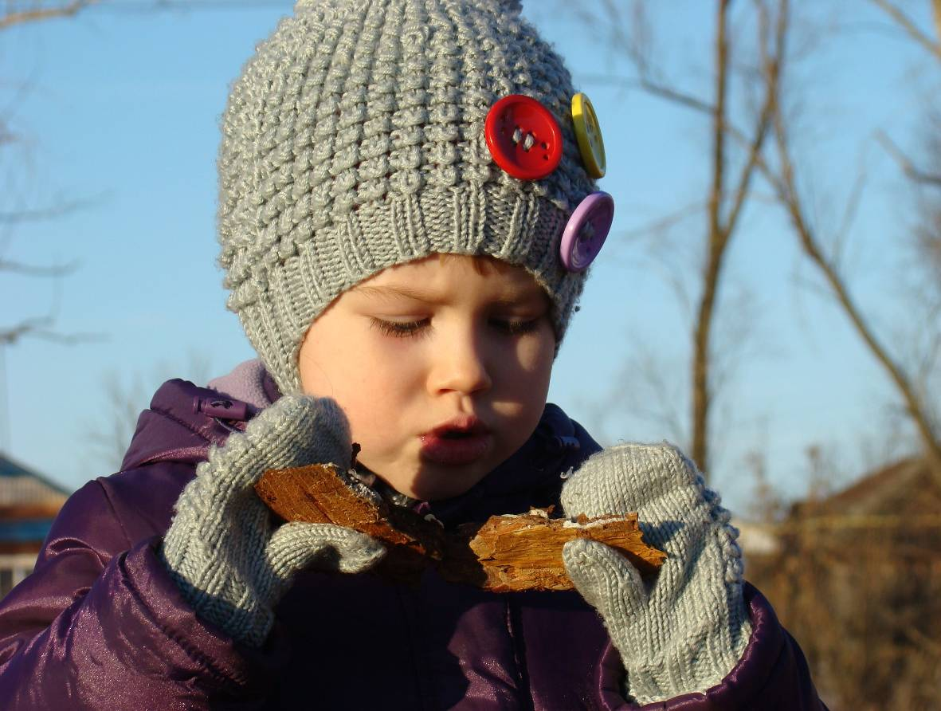

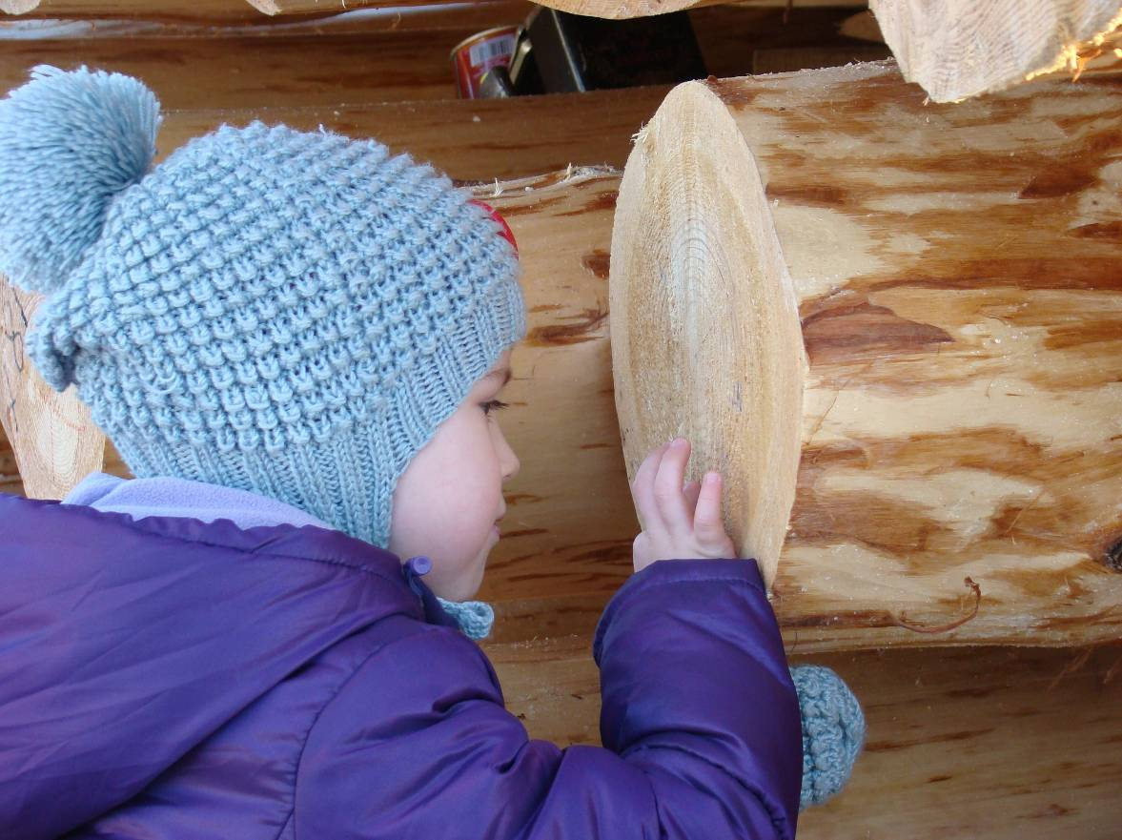

Опыт 2
Для закрепления знаний о древесине и его переработке на производстве, организовали экскурсию в столярную мастерскую. Наблюдая за работой плотника, увидели, что дерево можно строгать, пилить и после работы остаются опилки – древесная стружка, которую также используют для изготовления мебели на фабриках.

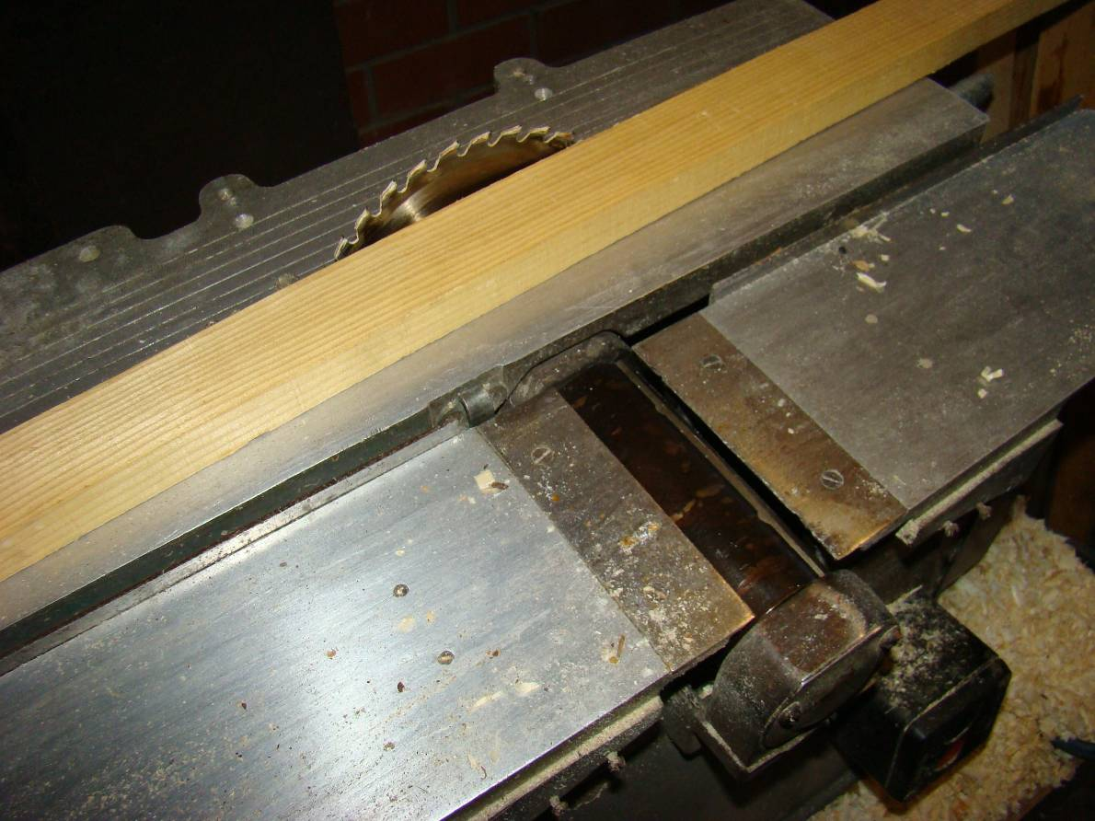

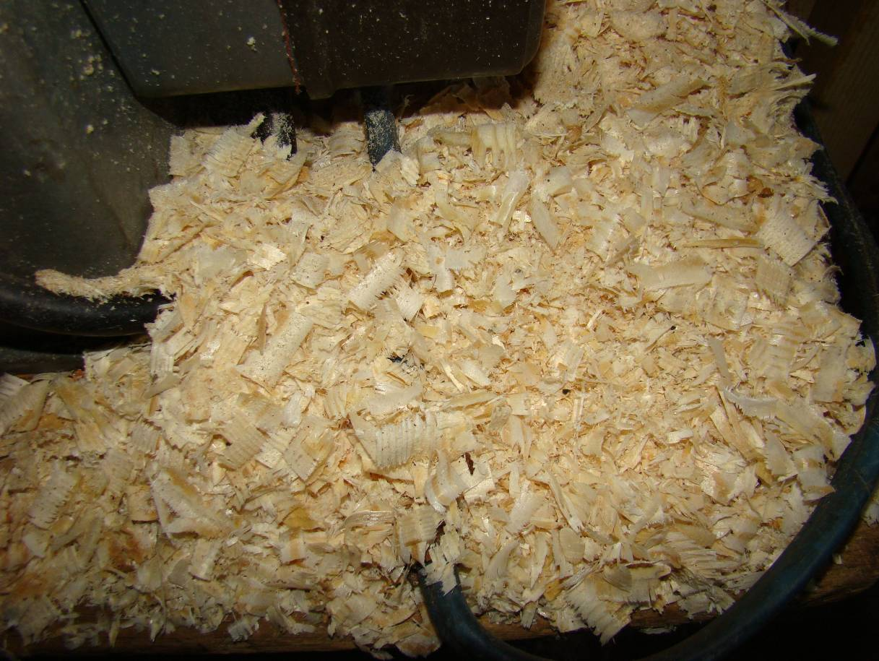

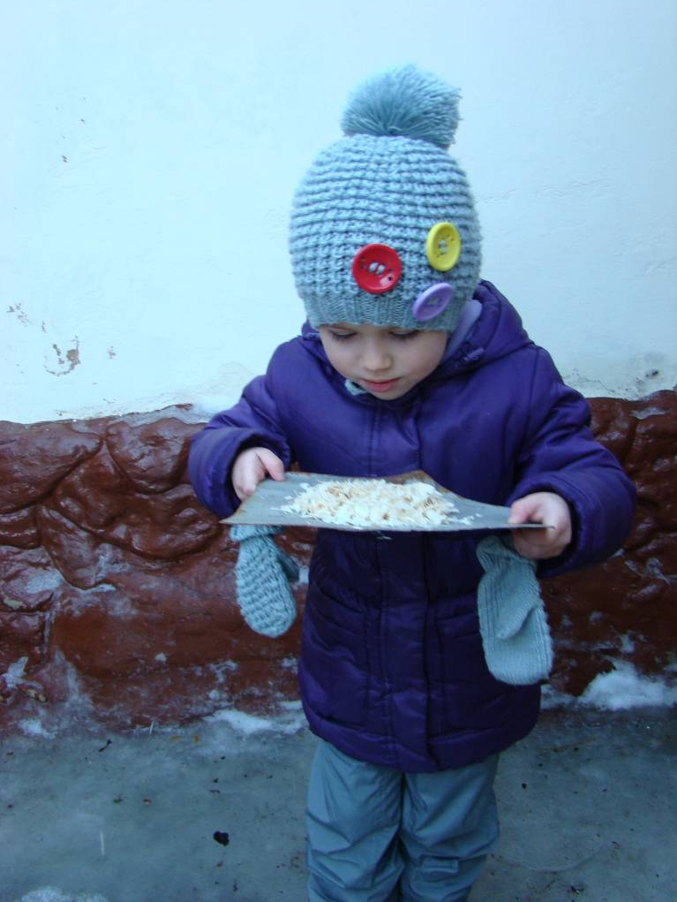

Опыт 3
Придумали продолжение сказки «Пузырь, Соломинка и Лапоть». Что же случилось с нашими героями дальше? Перебравшись через реку, они долго гуляли по лесу, но вскоре устали и замёрзли. Как быть? Решили смастерить себе дом. Какой материал лучше использовать? Проведя эксперимент, решили, что лучше построить дом из дерева. В лесу много деревьев, древесина твёрдая, не пропускает холод, хорошо поддаётся обработке – её можно пилить, строгать, в неё можно вбивать гвозди.

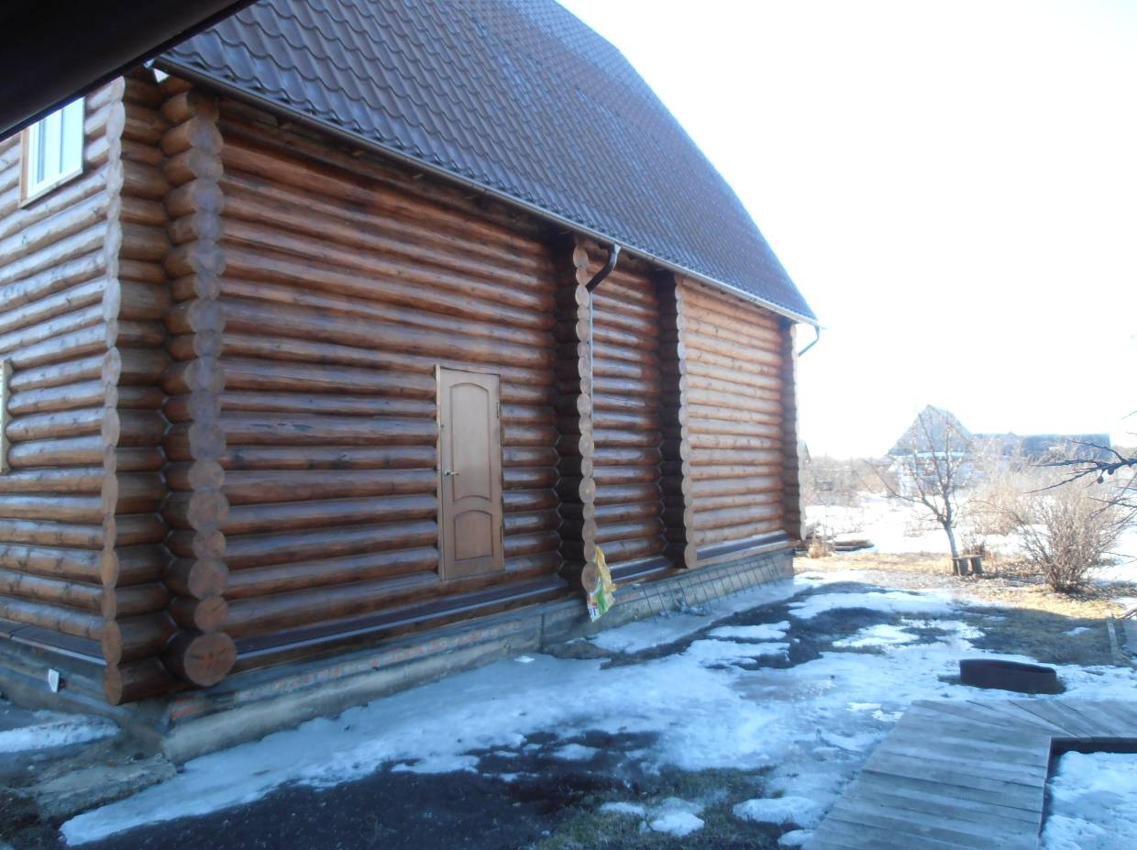

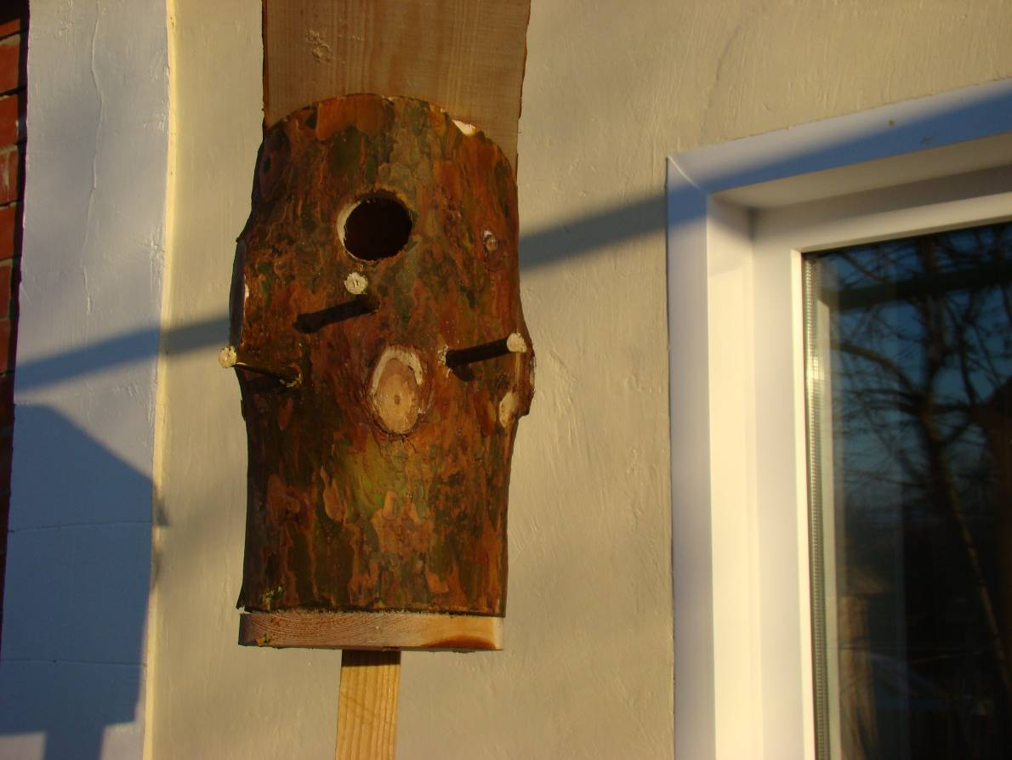

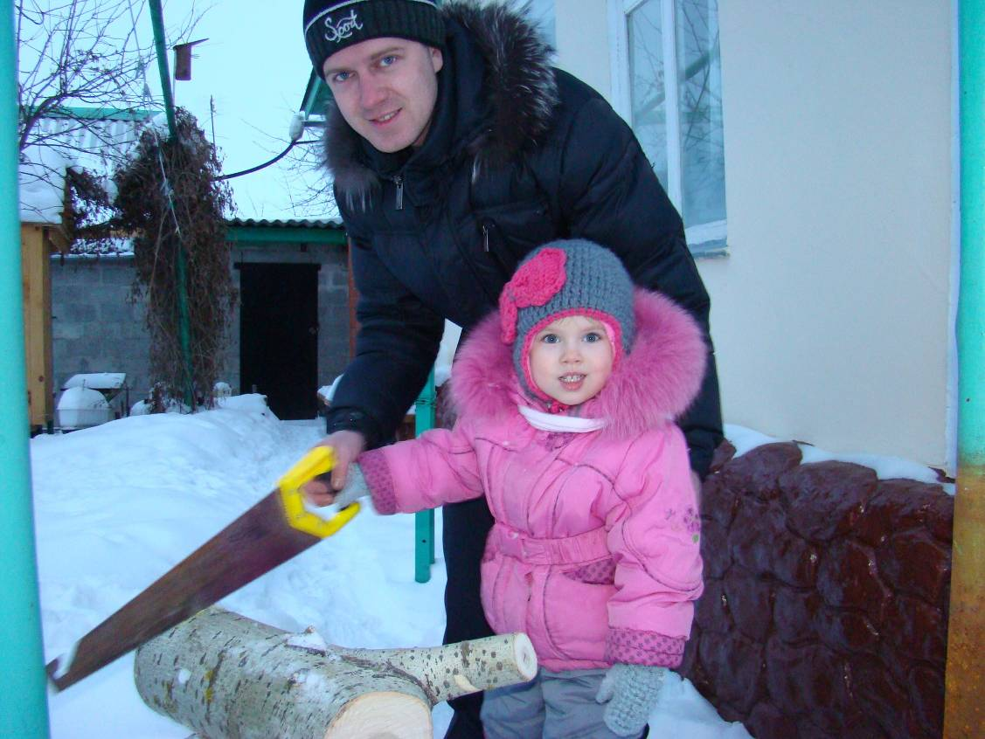

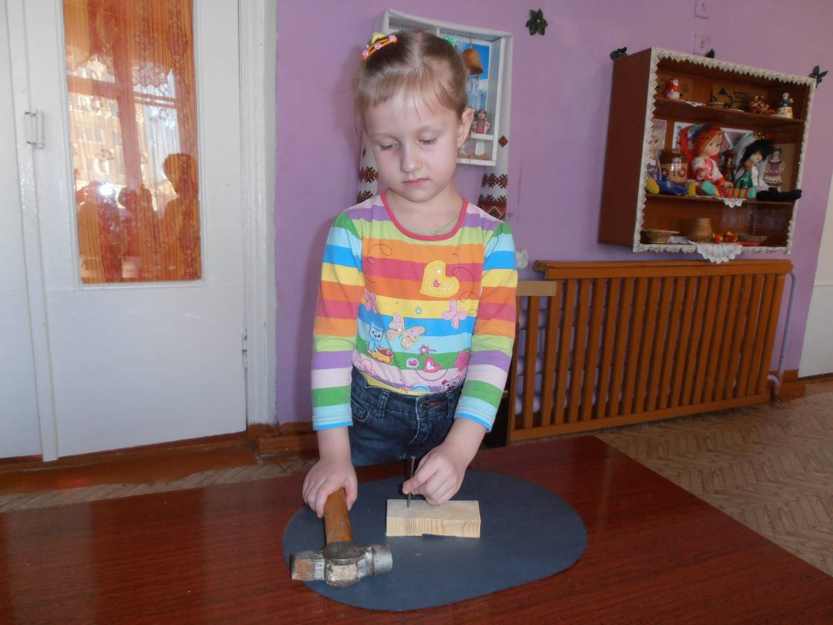

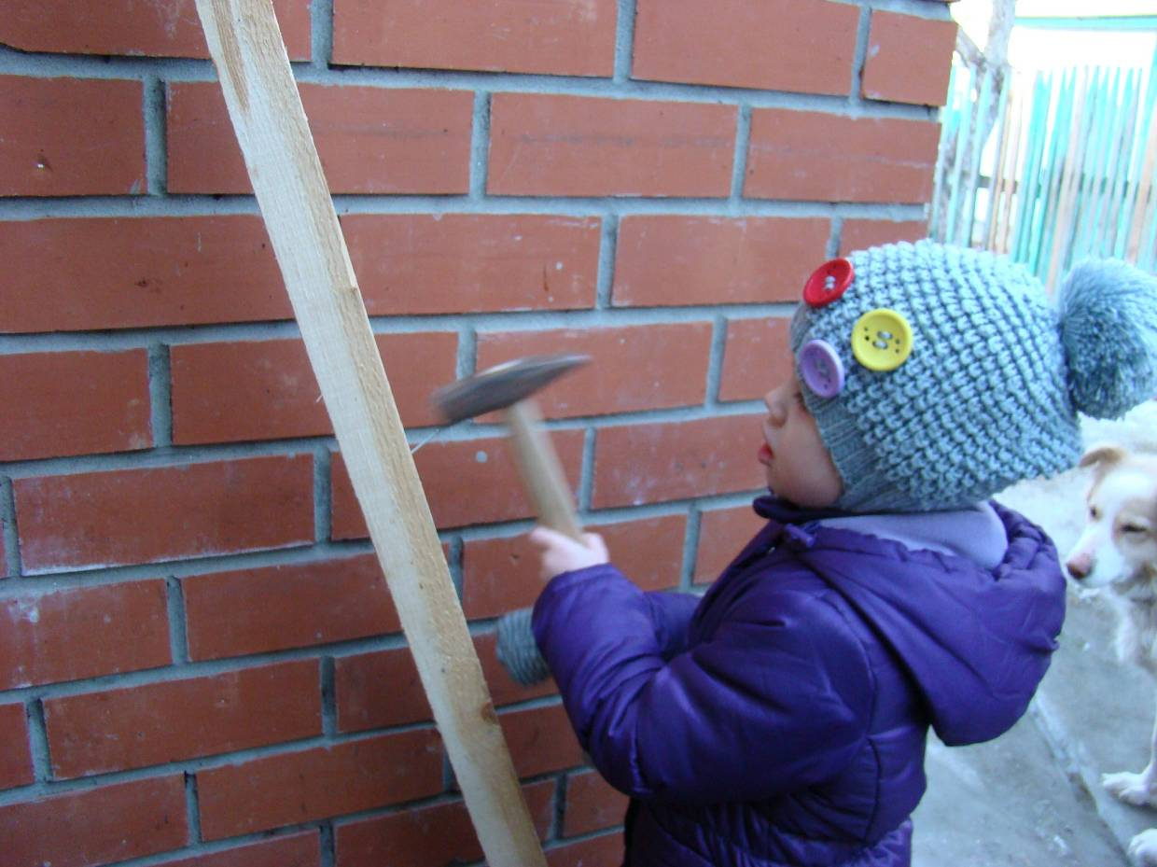

Опыт 4
Наши герои проголодались. Решили приготовить себе обед. Из чего можно развести костёр? Проведя опыт, установили, что дерево хорошо горит, можно развести костёр из кусочков дерева и веток. На обед – каша. Как известно, кашу нужно постоянно помешивать. Какой ложкой удобнее это делать? Проверили: лучше мешать деревянной ложкой, потому что она не нагревается, не обожжёшь руки.

По результатам проведённого исследования сделали вывод:
Дерево лёгкое, плавает в воде.
Дерево твёрдое, хорошо поддаётся обработке.
Дерево хорошо горит, но предметы из него не нагреваются.
Древесина непрозрачная и имеет свой рисунок.
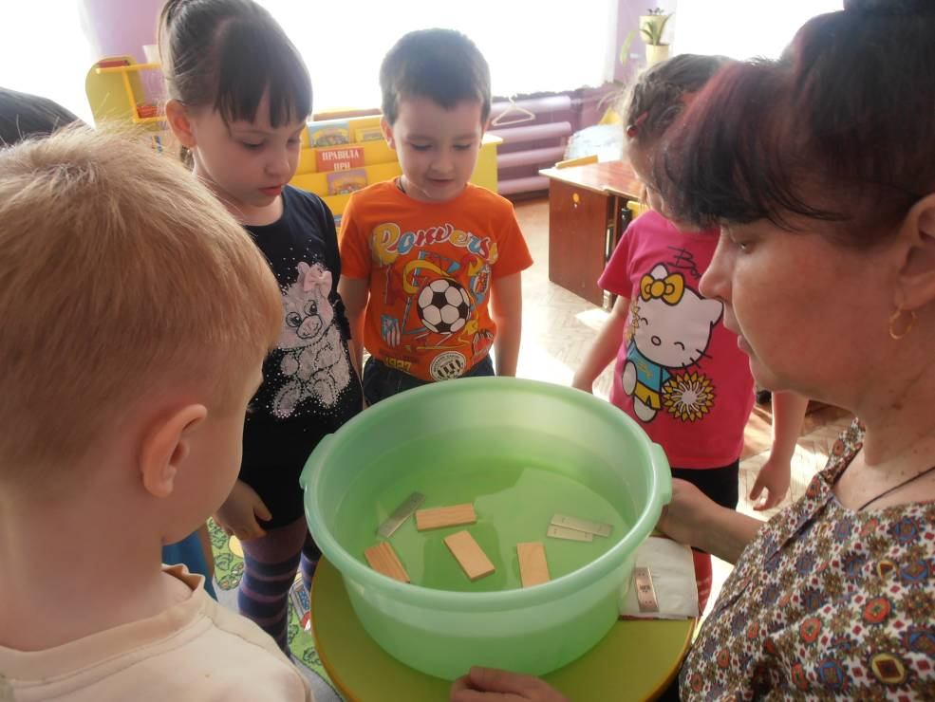

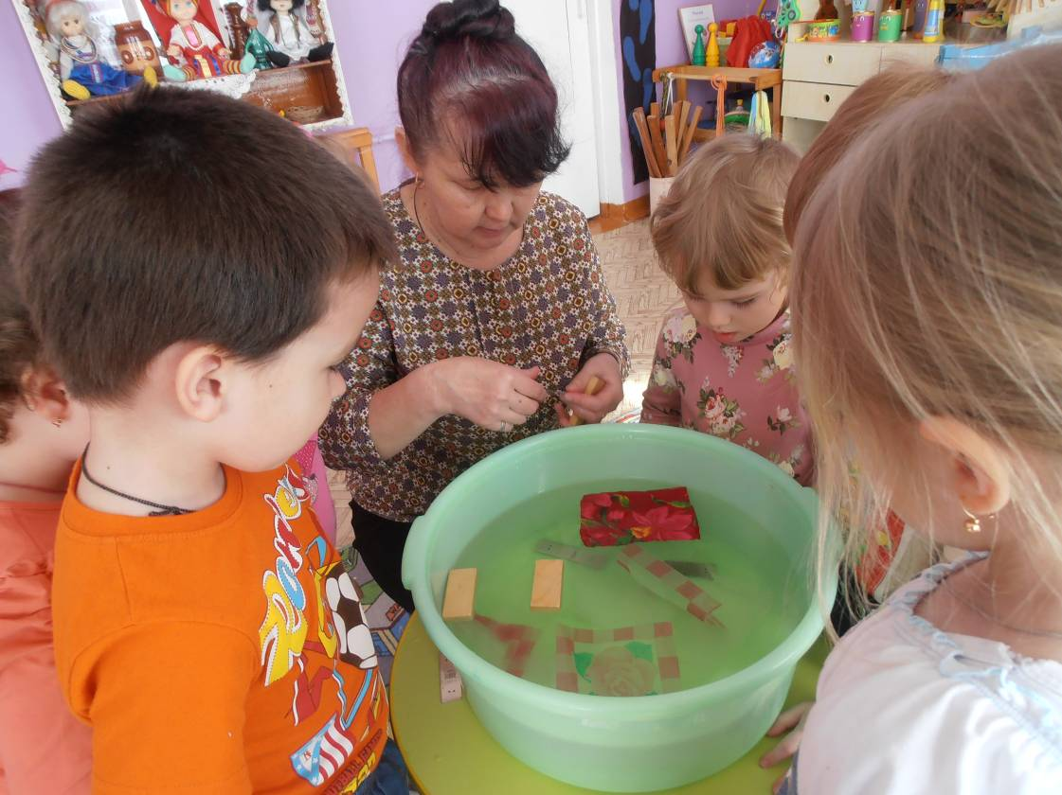
Итог: Таким образом, наша гипотеза подтвердилась – дерево обладает многочисленными удивительными свойствами, поэтому человек её широко использует.



